УДК 639.3.043:628.93/.97

Электрооптические преобразователи для подкормки рыбы
летающими насекомыми

Шабаев Е.А., Евдокимов А.Ю., Кукотин Г.В.

Азово-Черноморский инженерный институт (филиал Донского ГАУ в г. Зернограде)

Аннотация

В статье рассмотрены проблемы обеспечения кормами рыбоводческих хозяйств и увеличения в рационе рыбы доли живых кормов естественной кормовой базы внутренних водоемов. Проведен обзор существующих электрооптических преобразователей для подкормки рыбы летающими насекомыми, в которых для их привлечения используется цветовой стимул. Применение данных электроустановок приводит к увеличению продуктивности прудов и снижению расходов на искусственные корма для рыбы.

Ключевые слова: ПОДКОРМКА РЫБЫ, ЖИВЫЕ КОРМА, ЛЕТАЮЩИЕ НАСЕКОМЫЕ, ПРИВЛЕЧЕНИЕ НАСЕКОМЫХ, ЭЛЕКТРООПТИЧЕСКИЙ ПРЕОБРАЗОВАТЕЛЬ, ЦВЕТОВОЙ СТИМУЛ
_____________________________________________________________________________

Введение
Рыбохозяйственный комплекс является одной из важнейших отраслей пищевой промышленности Российской Федерации, направленной на обеспечение населения рыбной продукцией и поддержание продовольственной безопасности страны. Рыба относится к источникам полноценных белков, прием которых поддерживает нормальное протекание таких процессов в организме человека, как рост, обмен веществ, восстановление нервной системы, репродуктивная функция и мышление [1].
В настоящее время в России рыба добывается в объемах, достаточных для удовлетворения установленных Минздравом норм потребления рыбных изделий населением (18…22 кг на человека в год). При этом значительная часть улова экспортируется за рубеж, оставшаяся же часть рыбы отечественного производства способна обеспечить нужды населения лишь на 8,2…10,5 кг. Большой отток рыбы на иностранные рынки, снижение курса рубля к доллару и перенос цен зарубежного рынка на отечественный вызвали значительный рост стоимости рыбной продукции, в результате чего спрос на нее снизился. Одним из способов наладить поставки качественной, а, главное, – доступной по цене рыбы является развитие рыбоводческих хозяйств. Созданные на базе российских водоемов предприятия по разведению рыбы могут устранить возникший на рынке дефицит. Однако сложность обеспечения хозяйств кормами, вызывающая ограниченность посадки рыбы, приводит к низкой рентабельности производства [2].
Роль кормов при искусственном выращивании рыбы
Корма предназначены для удовлетворения потребностей рыб, как и любых других живых организмов, в структурных элементах и энергии для поддержания жизни. В кормах для рыб, как и в комбикормах для сельскохозяйственных животных, применяются такие компоненты, как отходы переработки растениеводства, животноводства, рыбного промысла, микробиологической и пищевой промышленности (рис. 1). Подобный состав может стать основой для интенсивного развития вредоносных микроорганизмов, а также включать в себя способные накапливаться в рыбе тяжелые металлы, пестициды и углеводороды. Все это может привести не только к снижению рентабельности производства, но и к возникновению угрозы здоровью потребителя рыбной продукции [3].
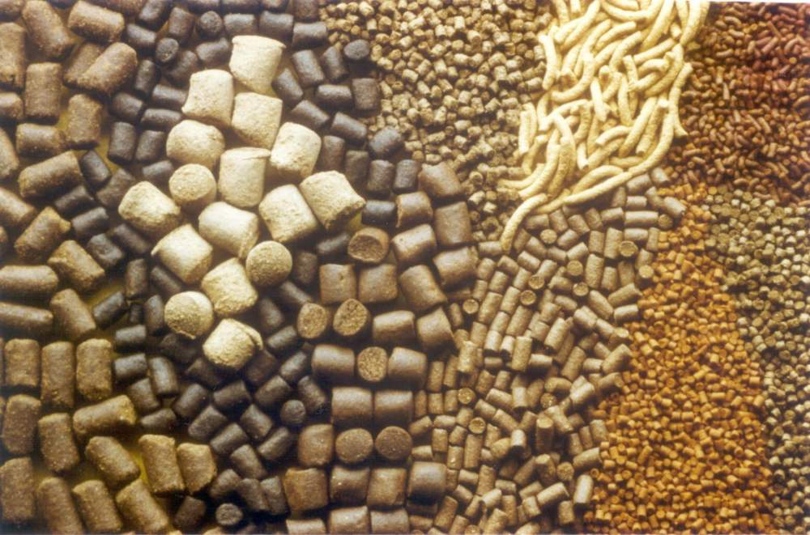
Рис. 1. Комбинированный корм для прудовых рыб

У рыбы потребность в белке, как и его усвоение, обусловлены видом, возрастом, половой зрелостью, размером, параметрами водной среды. Степень усвоения поступающего с пищей белка у взрослой рыбы достигает 80…95 %, у молоди – ниже. Кроме того, относительная потребность рыб в белках и липидах значительно превосходит потребности теплокровных животных. По сравнению с ними, рыбы не способны эффективно переваривать растительные корма, богатые лизином, метионином и полиненасыщенными жирными кислотами. Применение несбалансированных кормов приводит к неоправданно высокому потреблению корма, замедлению роста рыбы, возникновению болезней пищеварительной системы, накоплению жиров и, следовательно, снижению пищевой ценности продукта. Это связано с дополнительными затратами организма рыб на усваивание тех веществ, которые не могут быть целиком использованы для наращивания массы. Также не стоит забывать о требованиях к технологическим свойствам кормов: недостаточная водостойкость и связь частиц между собой могут привести к значительным потерям вносимого корма, повышению риска возникновения заболеваний и загрязнения водоема [1, 3, 4].
Электроустановки для подкормки рыбы летающими насекомыми
С целью обогащения рациона питания рыб необходимыми питательными элементами, а также для снижения расхода концентрированных кормов, можно активно использовать ресурсы естественной кормовой базы водоемов. Посредством привлечения насекомых оптическим излучением увеличивают долю живых кормов в рационе рыб, что приводит к укреплению ее иммунитета и ускорению набора живой массы. Для этой цели могут использоваться различные электрооптические установки для привлечения насекомых к водоему [5-7].
Автономный электрооптический преобразователь [5], представленный на рис. 2, предназначен для привлечения комаров с целью увеличения числа откладываемых ими яиц в водоемах. Оптическое излучение ламп-аттрактантов воздействует на зрительные органы комаров, привлекая их к преобразователю. Вблизи от него расположена плавучая платформа 3 (рис. 2), создающая благоприятные условия для роения насекомых. Комары, привлеченные светом, садятся на платформу и откладывают яйца, из которых впоследствии выклевываются личинки, идущие на корм рыбам.
Электрооптический преобразователь (рис. 2) имеет светодиодный источник оптического излучения 2, который включается в вечерние и утренние часы, в период активного лета комаров. Питание осуществляется от аккумуляторной батареи, заряжающейся днем от солнечного модуля 1. Цветность привлекающего комаров оптического излучения настроена на оптимальные координаты цветности (x_{ОПТ}=0,2294; y_{ОПТ}=0,2366), соответствующие максимальному фототаксисному эффекту.
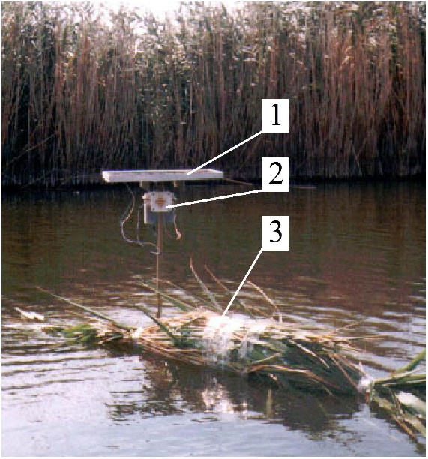
Рис. 2. Автономный электрооптический преобразователь
для подкормки рыбы личинками комаров

Насекомые подвержены влиянию различных факторов окружающей среды: температуры и влажности воздуха, силы ветра, уровня естественной освещенности и пр. Во время работы электрооптических преобразователей для подкормки рыбы летающими насекомыми условия окружающей среды постоянно изменяются. Это сказывается и на проявлении двигательной реакции насекомых на световой стимул. Установлено, что значительное влияние на оптимальную цветность привлекающего комаров оптического излучения оказывает температура окружающего воздуха [8]. В диапазоне температур воздуха 14…38 °С, соответствующем активному лету комаров, оптимальные координаты цветности значительно изменяются (Δx=0,5330…0,1862, Δy=0,3073…0,1437): при повышении температуры воздуха наблюдается смещение оптимальной цветности от оранжево-красных оттенков в область сине-фиолетовых (рис. 3) [9].
Влияние температуры окружающего воздуха на цветность привлекающего комаров оптического излучения учтено в конструкции электрооптического преобразователя с регулируемой цветностью излучения для подкормки рыбы личинками комаров [6]. В качестве источников-аттрактантов использованы три мощных RGB-светодиода марки PL6N-3LFE, оснащенные светоизлучающими кристаллами фирмы «Cree». Благодаря RGB-светодиодам регулирование цветности их излучения возможно в широком диапазоне посредством изменения токов, проходящих через R-, G-, B-кристаллы, специализированными ШИМ-драйверами светодиодов. Контроль температуры окружающего воздуха производится цифровым датчиком температуры. Общее управление работой установки осуществляется микроконтроллером, который выполняет регулирование цветности излучения; обеспечивает включение и отключение излучателя в периоды вечерней и утренней фаз активного лета комаров, а также его отключение при температурах воздуха за пределами диапазона 14…38 °С. Для автономной работы установки использована аккумуляторная батарея совместно c солнечным модулем.
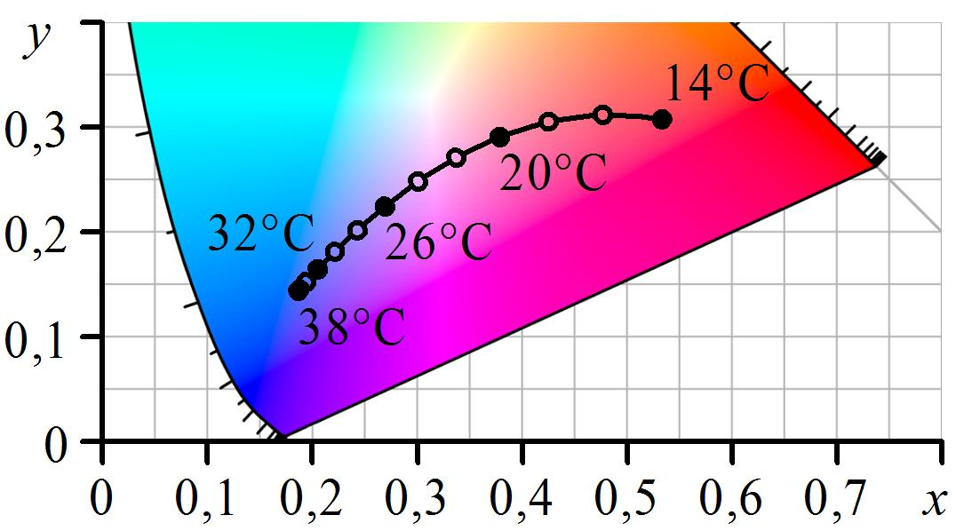
Рис. 3. Изменение оптимальной цветности оптического излучения
на атласе цветности CIE 31 от температуры воздуха

Применение электрооптического преобразователя, использующего цветовой стимул для насекомых [6], позволяет повысить эффективность привлечения комаров на 21…33 % [9].
Кроме увеличения числа откладываемых комарами личинок, идущих в пищу рыбам, для увеличения доли живых кормов также можно использовать взрослых особей (на стадии развития имаго). В электрооптических преобразователях, используемых с целью привлечения летающих насекомых для подкормки рыбы, в качестве средства поражения в основном используется вращающийся орган (гибкая леска, вентилятор и т.д.). Эксплуатация данных установок связана с необходимостью в регулярной очистке лески, вентилятора, излучателя, замены, опустошения хранилища для пойманных насекомых и пр. Затенение источника излучения насекомыми снижает эффективность установки. Применение погруженного в воду источника-аттрактанта в электрооптическом преобразователе для подкормки рыбы [7] позволяет упростить эксплуатацию данной установки, производя лишь сезонную очистку герметичной RGB-светодиодной ленты.
Под действием оптического излучения погруженного в воду источника-аттрактанта (рис. 4) насекомые вынужденно направляют траекторию своего полета к поверхности водоема. Насекомые различных видов, попавшие на воду или летающие близко к ее поверхности, становятся добычей для рыбы. Данное решение позволило существенно упростить конструкцию установки и улучшить практичность ее использования в условиях внутренних водоемов рыбоводческих хозяйств.
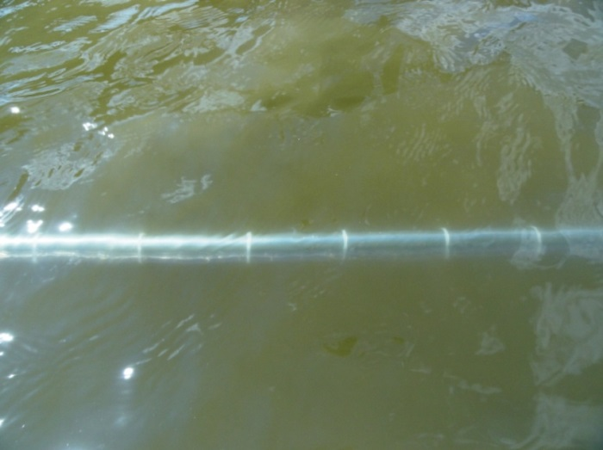
Рис. 4. Электрооптический преобразователь для подкормки рыбы
с погруженным в воду источником-аттрактантом

Анализ зрения комаров показывает, что их глаза воспринимают близкие монохроматические цвета в средней части спектра: зеленые и сине-фиолетовые. Комары, как и все насекомые, обладают высокой восприимчивостью к УФ-излучению, кроме того, чувствительность глаза комара повышена к красному излучению. Многие другие летающие насекомые также имеют цветное зрение и воспринимают широкий диапазон длин волн оптического излучения.
При использовании погруженных в воду источников-аттрактантов стоит учитывать, что водная среда искажает цветность оптического излучения, в связи с чем необходимы исследования влияния цветности воды на отклонение координат цветности источника-аттрактанта.
Для карповых прудов технологической нормой цветности считается длина волны 550…580 нм, что соответствует желто-зеленому или зелено-желтому цвету. Оптимальные и допустимые значения цветности воды в прудах карповых хозяйств находятся в пределах 550…580 нм и 540…600 нм, соответственно.
Избирательность воды в поглощении оптического излучения, а также содержащиеся в ней примеси, искажают цветопередачу. Вода наиболее эффективно поглощает оптические излучения с длинами волн 365…405 нм и свыше 650 нм. Наименьший эффект наблюдается при длине волны 435…540 нм. Большое содержание примесей в воде значительно повышает поглощение излучения сине-зеленой и желто-красной области спектра. При использовании погружных электрооптических преобразователей необходимо учитывать дрейф цветности при прохождении света через толщу воды [7].
Выводы
В настоящее время рыбоводческая отрасль имеет проблемы, связанные с обеспечением кормами хозяйств по искусственному выращиванию рыбы во внутренних водоемах. Одним из способов улучшения качества рациона кормления рыб является увеличение доли живых кормов, относящихся к естественной кормовой базе водоемов. Для этой цели целесообразно применять электрооптические преобразователи для подкормки рыб летающими насекомыми. В данных электроустановках в качестве источников-аттрактантов применяются светодиоды, с помощью которых можно создавать оптическое излучение различной цветности, что позволяет использовать цветовой стимул для повышения эффективности привлечения летающих насекомых. Удобным в эксплуатации является применение погруженных в воду источников оптического излучения.
Повышение доли живых кормов в рационе рыбы положительно сказывается на ее здоровье и развитии, что приводит к увеличению продуктивности прудов и снижению расходов на искусственные корма для рыбы.

Список использованных источников

1. Бубырь И.В. Исследование влияния кормления на биологическую ценность пресноводной рыбы // International scientific and practical conference «WORLD SCIENCE». – 2016, № 9 (13). – С. 40-42.
2. Васильев А.М. Экономика и управление поставками и торговлей рыбой // Север и рынок: формирование экономического порядка. – 2018, № 5 (61). – С. 110-119.
3. Бурлаченко И.В. Корма для рыб: что необходимо знать о них // Рыбная сфера. – 2016, № 9 (13). – С. 54-55.
4. Желтов Ю.А. Рациональное кормление карповых рыб в аквакультуре. – К.: Инкос. – 2006. – 221 с.
5. Патент № 2250609 РФ, МПК А01К 61/00. Электрооптический преобразователь для подкормки рыбы / Газалов В.С., Щербаева Э.В., Шестаковская Е.В., Казарникова А.В., Каменцева О.М., Бочегова Г.А. (ФГОУ ВПО АЧГАА). – № 2004109737/12; заявл. 30.03.2004; опубл. 27.04.2005 // БИПМ. – 2005, № 12.
6. Патент № 2444188 РФ, МПК А01К 61/00. Автономный электрооптический преобразователь с изменяющейся цветностью излучения для подкормки рыбы / Газалов В.С., Пахомов В.И., Шабаев Е.А. (ГНУ СКНИИМЭСХ Россельхозакадемии). – № 2010132950/13; заявл. 05.08.2010; опубл. 10.03.2012 // БИПМ. – 2012, № 7.
7. Газалов В.С., Беленов В.Н., Евдокимов А.Ю. Электрооптический преобразователь для подкормки рыбы живыми кормами с погружным в воду источником-аттрактантом // Инновации в сельском хозяйстве. – 2014, № 4 (9). – С. 180-183.
8. Газалов В.С., Шабаев Е.А. Электрооптический преобразователь с изменяющейся цветностью излучения // Механизация технологических процессов в животноводстве: технологии, машины, оборудование. Труды Международной научно-технической конференции «Ресурсосберегающие технологии, инновационные проекты в АПК, 14-15 апреля 2009 г., Зерноград. – Зерноград: ГНУ ВНИПТИМЭСХ. – 2009. – С. 148-158.
9. Газалов В.С., Шабаев Е.А. Устройство для подкормки рыбы личинками комаров // Научный журнал КубГАУ. – 2013, № 87 (03). – С. 89-100.
===================================================================
Цитирование:
Шабаев Е.А., Евдокимов А.Ю., Кукотин Г.В. Электрооптические преобразователи для подкормки рыбы летающими насекомыми // АгроЭкоИнфо. – 2019, №4. – http://agroecoinfo.narod.ru/journal/STATYI/2019/4/st_421.doc.

